LA PERSPECTIVE LINEAIRE OU GEOMETRIQUE

La perspective linéaire, ou géométrique, est un système de représentation de l’espace à trois dimensions sur un plan, de manière à refléter du mieux possible notre vision du monde et des objets. Ce système a été inventé en Italie au XVème siècle par des artistes, architectes et peintres.

Observation banale, courante : les objets nous paraissent d’autant plus petits qu’ils sont plus éloignés de nous.
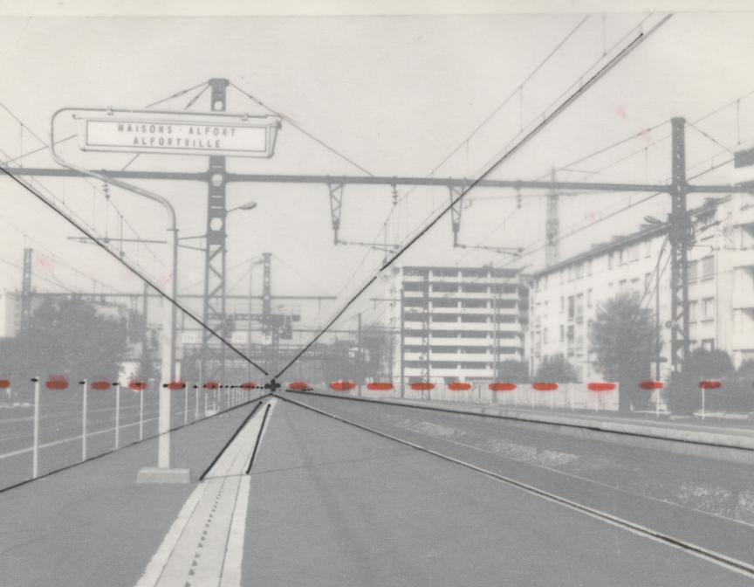 | 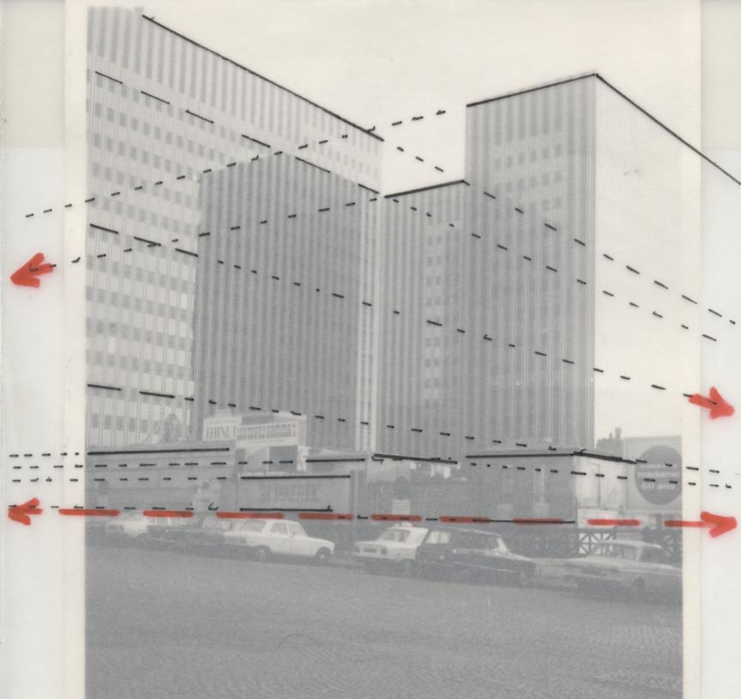
Photo 1 - Les poteaux « diminuent » en s’éloignant, le quai « se rétrécit », les rails et les câbles électriques « se rapprochent » les uns des autres.  Les bords des quais et les rails, qui sont au dessous de nos yeux, semblent monter ;les câbles électriques, qui sont au dessus de nos yeux, semblent descendre. Câbles, rails et quai « se rejoignent » sur une ligne située à hauteur des yeux, la ligne d’horizon.  Les rails, les bords des quais et les câbles sont parallèles entre eux; ils « se rejoignent » en un même point, le point de fuite. ( Remarque : sur cette image, un seul point de fuite, situé dans le cadre ) | Photo 2 – L’observateur voit les deux côtés des bâtiments « de biais », sa ligne de visée n’est perpendiculaire à aucun des murs. On a alors deux jeux de lignes parallèles entre elles et, de ce fait, deux points de fuite, l’un à droite, l’autre à gauche. ( Sur cette image les points de fuite se situent en dehors du cadre.)

Principe : Toutes les lignes horizontales parallèles entre elles ( sur les photos, les rails, les câbles électriques, les sommets des bâtiments et les rangées de fenêtres ) qui ne sont pas perpendiculaires à la ligne de visée convergent vers un même point de fuite situé sur la ligne d’horizon.

LA PERSPECTIVE ( Suite) : Différentes vues d'un cube

Perspectives à un seul point de fuite - La ligne de visée est perpendiculaire à une face du cube.

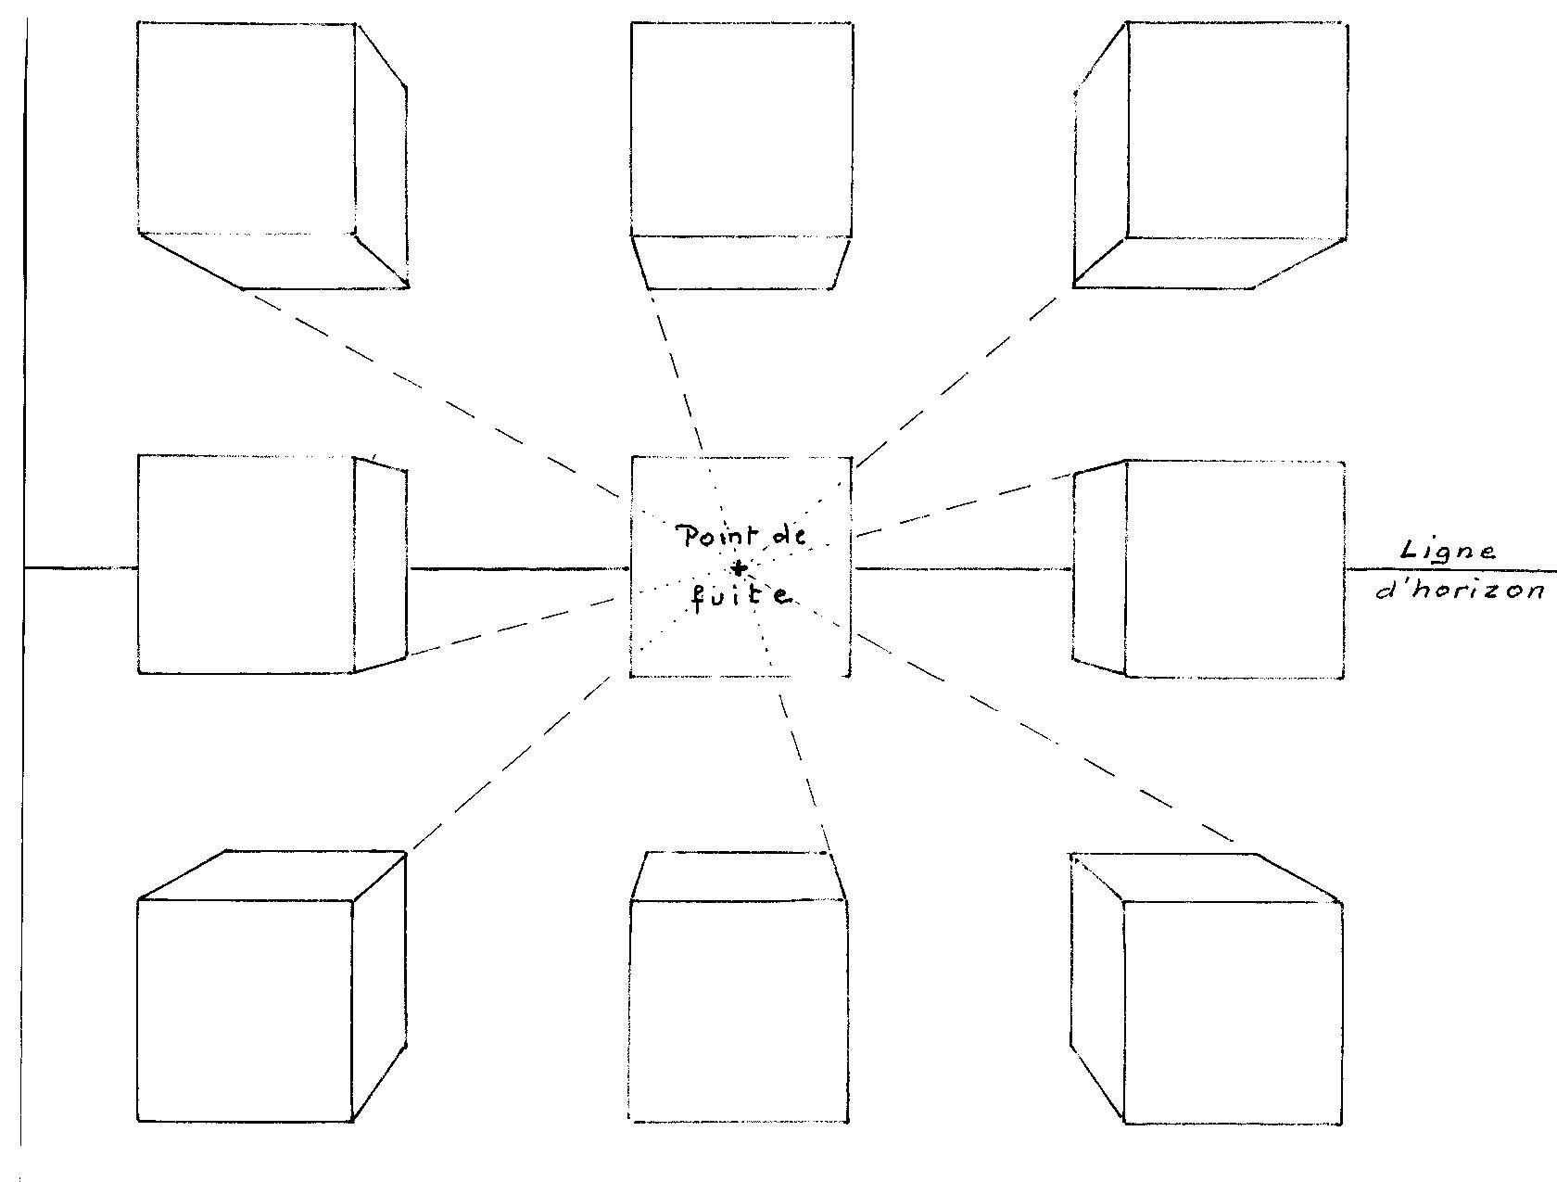

Perspective à deux points de fuite – la ligne de visée est oblique par rapport aux faces du cube.

